Wie kommt man ins Internet? Name:

Ich kenne verschiedene Internet – Programme und kann damit effizient surfen.

- Wie nennt man Programme, mit denen man ins Internet kommt?

- Nenne 4 solcher Programme:

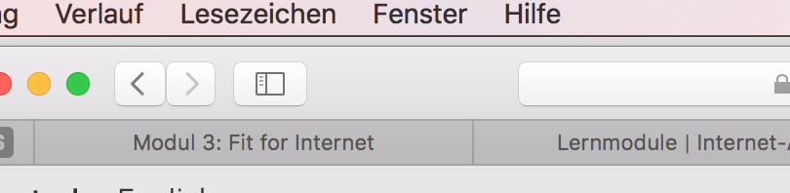
- Wenn man auf eine Seite will, die man vorhin schon einmal geöffnet hat, gibt es
3 Möglichkeiten:
(Wo findet man welche Punkt?
Mache Pfeile auf dem Ausdruck oder mit Word – Einfügen-Formen elektronisch!)
- Oft hat es oberhalb der Website R .
Dann kann man da hin- und herklicken!
- Hat es , dann kann ich auch mit ihnen hin- und herswitchen (wechseln).
- Im Menü hat es die Auswahl oder (Firefox). Je nach Browser kann man so sogar die Seiten früherer Tage wieder finden.
- Deine Lieblingsseiten und solche, die du einfach häufig brauchst, kannst du auch speziell sammeln, damit sie immer „griffbereit“ sind. Wie heissen solche Tools?

- Vergleiche 2 verschiedene Browser und finde heraus, welcher der bessere für dich ist!
Kriterium / Vergleich | Browser 1 | Browser 2
Bezeichnung/Name:
Startseite
Layout(Aussehen), Farben
Vorschläge f. Websites, Kacheln
Werbung
Einstellungen(Möglicheiten)
Den Browser finde ich besser, weil .

